本科毕业设计（论文）



本科毕业设计（论文）
（19 届）

题目：基于B2C模式的电子商务平台的设计与实现

学 院 信息工程与艺术设计学院
专 业 软件工程
学 号 2015b11038
学生姓名 岳秋林
指导教师 梁曦
提交日期 2019 年 4 月 17 日

声明及论文使用的授权

本人郑重声明所呈交的论文是我个人在导师的指导下独立完成的。除了文中特别加以标注和致谢的地方外，论文中不包含其他人已经发表或撰写的研究成果。

论文作者签名： 岳秋林 2019 年 4月17 日

本人同意浙江水利水电学院有关保留使用学位论文的规定，即：学校有权保留送交论文的复印件，允许论文被查阅和借阅；学校可以上网公布全部内容，可以采用影印、缩印或其他复制手段保存论文。

论文作者签名：岳秋林 2019 年 4 月17 日

摘 要

互联网在中国已经快速发展了20年之久，在移动互联网，扫码支付，大数据等技术的不断推动下，随着互联网逐步诞生的电子商务发展也到达了顶峰，涌现了淘宝（天猫），京东，拼多多等商业巨头。电子商务已经成为企业之间、企业对个人、个人之间的一种极为重要不可或缺的交易方式。它加大了网络对人们生活的影响，它改变了人们的生活方式，它是信息时代的产物，它从生产，销售到售后服务等依托于电子科技的大力支持，它给我国经济带来了生机。本论文秉承追根溯源，探究软件设计在电子商务中的应用。就毕业设计的内容，系统地阐述整个电子商务平台的设计与实现。
本设计开发的网站系统基于B2C模式，分为五个模块，即用户注册登录模块；商品展览与下单模块；金融支付模块；商家管理模块；物流信息模块；公共资源模块。各模块相互独立，同时又构成统一的整体。本系统结构完整，功能完备，交互性好，导航清晰，操作简单明了。
本网站主要解决了商品交易中的秒杀过程，购物车技术的设计与实现，虚拟资产的数字化流转，商品的规格化表示与库存信息同步，物流信息更新及展示等。本文重点介绍在实际开发过程中采用的技术手段，并简单介绍了一些相关理论基础，同时探究B2C电子商务网站在设计和开发过程中的一些流程步骤，更加深刻的了解电子商务的运行模式以及探讨有待进一步研究和发展的方向。

关键词：电子商务，B2C，商品秒杀，多模块

Abstract

Internet has been developing rapidly in China for 20 years. With the continuous promotion of mobile Internet, scanning payment, big data and other technologies, the development of e-commerce has reached its peak with the gradual birth of the Internet, with the emergence of Taobao (Tianmao), Jingdong, Pingduoduo and other business giants. E-commerce has become an extremely important and indispensable mode of transaction among enterprises, between enterprises and individuals. It has increased the impact of the network on people's lives. It has changed people's way of life. It is the product of the information age. It relies on the strong support of electronic technology from production, sales to after-sales service. It has brought vitality to our economy. This paper is based on tracing the origin and exploring the application of software design in e-commerce. On the content of graduation design, this paper systematically expounds the design and implementation of the whole e-commerce platform.

The website system designed and developed in this paper is based on B2C mode, which is divided into five modules: user registration and login module; commodity exhibition and order module; financial payment module; business management module; logistics information module; public resources module. Each module is independent of each other and at the same time constitutes a unified whole. The system has complete structure, complete functions, good interaction, clear navigation and simple operation.

This website mainly solves the second-killing process in commodity trading, the design and implementation of shopping cart technology, the digital circulation of virtual assets, the synchronization of commodity standardization and inventory information, and the updating and display of logistics information. This paper focuses on the technical means used in the actual development process, and briefly introduces some theoretical basis. At the same time, it explores some process steps in the design and development process of B2C e-commerce website, and further understands the operation mode of e-commerce and explores the direction for further research and development.
Key Words：Electronic Commerce，B2C，Commodity spike，Multi module

目 录

引言····································································1
第一章 开发环境及相关知识介绍···········································1
1.1 开发工具······················································1
1.2 运行环境·····················································1
1.3 架构介绍·····················································1
第二章 需求分析·························································1
2.1 电子商务概念··················································1
2.2 B2C模式简介··················································1
2.3 多种实现方式··················································1
2.4 平台运作流程··················································1
第三章 概要设计·························································1
3.1 功能设计······················································1
3.2 功能模块图····················································1
3.3 用例图························································1
3.4 数据库设计····················································1
第四章 详细设计··························································1
4.1 系统架构设计··················································1
4.2 部分功能代码··················································1
4.3 主要界面视图··················································1
第五章 系统调试与测试···················································1
5.1 遇到的问题及解决方案··········································1
5.2 测试主要内容及结果············································1
5.3 调试与测试的重要性············································1
结论 ····································································1
参考文献 ································································1
致谢·····································································1

引 言

随着互联网技术的迅速发展, 互联网对人类在各个方面的都产生了前所未有的影响, 人们的营销方式、生活方式都发生了变化。传统的购买方式如买一件商品, 可能要去很多商店, 排很长的队伍, 费时又费力。但是随着互联网技术发展, 电子商务平台开始蓬勃发展, 越来越多的商家在网上开设店铺, 向消费者展示了一种新的购物理念。由于网上商品种类繁多, 人们可以足不出户, 在网上货比三家, 购买到满意的商品, 省时又省力。
所谓电子商务, 是指商务交易的主体与客户通过简单、快捷、低成本的电子通讯商务交易平台完成相关商贸活动的一种交易方式.以往商务交易的主体通过打电话或发传真的方式来与商务交易的客户进行的商贸交易活动是一种较为初级的电子商务活动.随着互联网电子商务技术的日臻成熟, 电子商务的技术发展、技术平台与商务模式都跃上了新的台阶 。
针对B2C模式的电子商务平台, 从商城、客户以及企业的角度, 对电子商务平台的用户注册、用户登录、购物流程、购物车流程、商品管理流程进行了深入分析, 提出相关流程设计模型. 本文阐述了B2C电子商务平台的必备功能, 并分析了相应功能的核心模块处理流程及对应的功能模块图和用例图。应用MVC架构模式提高系统的可维护性, 可尽量将开发重点放在业务开发中;使用工作流技术在统一平台实现买家从商品选购，下单、付款、物流配送信息等一系列业务流程管理.使传统的购物，配送服务由传统的人工模式转变为个性、灵活、可重组的网络服务模式,公众对Internet的需求现在正向更广、更深的领域方向发展, 而不仅仅停留在知识获得, 比如说:网站的个性化引导、用户购物体验、网站的易操作、网站功能的可配置等要求。本文基于用户对电子商务平台的实际需求，采用现有的软件开发技术对各功能模块进行了开发与实现。在B2C电子商务平台的设计与开发中，技术要求并不是最关键的，最关键的是对B2C电子商务的理解，以及对B2C网上购物模式的实现方式的不同思考，怎么实现一个更适合消费者和商家以及物流人员，平台运维人员操作使用的高可用性软件至关重要。

第一章 开发环境及相关知识介绍

1.1开发工具
- 界面开发：HBuilder+HTML5+vue.js+css+bootstrap
- 后端开发：jdk8+eclipse+springboot+mybatis+shiro+maven
- 数据库开发：MySQL+navicat+redis
- 测试工具：postman+junit

1.2运行环境
- 客户端：windows10系统+Firefox浏览器
- 服务端：虚拟机+ubuntu+tomcat+nginx

1.3架构介绍
  - MVC三层架构
MVC 是一种使用 MVC（Model View Controller 模型-视图-控制器）设计创建 Web 应用程序的模式： [
Model（模型）表示应用程序核心（比如数据库记录列表）。
View（视图）显示数据（数据库记录）。
Controller（控制器）处理输入（写入数据库记录）。
MVC 模式同时提供了对 HTML、CSS 和 JavaScript 的完全控制。
Model（模型）是应用程序中用于处理应用程序数据逻辑的部分。
通常模型对象负责在数据库中存取数据。
View（视图）是应用程序中处理数据显示的部分。
通常视图是依据模型数据创建的。
Controller（控制器）是应用程序中处理用户交互的部分。
通常控制器负责从视图读取数据，控制用户输入，并向模型发送数据。
MVC 分层有助于管理复杂的应用程序，因为您可以在一个时间内专门关注一个方面。例如，您可以在不依赖业务逻辑的情况下专注于视图设计。同时也让应用程序的测试更加容易。
MVC 分层同时也简化了分组开发。不同的开发人员可同时开发视图、控制器逻辑和业务逻辑。
  - 模块化开发
模块化开发是一个开发原则，即对接口进行编程并隐藏实现细节，它是指依赖类加载器来提供动态执行环境。为了提高可靠的配置性和强大的封装性，我们将模块化看作是java程序组件的一个基本的新特性，这样它对开发者和可支持的工具更加友好。一个模块是一个被命名的，代码和数据的自描述的集合。从本质上讲，模块化是指将系统分解成独立且相互连接的模块行为。模块是包含代码的可识别工件，使用了元数据来描述模块及其与其他模块的关系。一个程序由多个模块协作组成。

第二章 需求分析

2.1 电子商务概念
电子商务（Electronic Commerce)，是以信息网络技术为手段，以商品交换为中心的商务活动(BusinessActivity)；也可理解为在互联网（Internet）、企业内部网（Intranet）和增值网（VAN，Value Added Network）上以电子交易方式进行交易活动和相关服务的活动，是传统商业活动各环节的电子化、网络化、信息化；以互联网为媒介的商业行为均属于电子商务的范畴。
电子商务通常是指在全球各地广泛的商业贸易活动中，在因特网开放的网络环境下，基于客户端/服务端应用方式，买卖双方不谋面地进行各种商贸活动，实现消费者的网上购物、商户之间的网上交易和在线电子支付以及各种商务活动、交易活动、金融活动和相关的综合服务活动的一种新型的商业运营模式。各国政府、学者、企业界人士根据自己所处的地位和对电子商务参与的角度和程度的不同，给出了许多不同的定义。电子商务分为：ABC、B2B、B2C、C2C、B2M、M2C、B2A（即B2G）、C2A（即C2G）、O2O等。
电子商务是因特网爆炸式发展的直接产物，是网络技术应用的全新发展方向。因特网本身所具有的开放性、全球性、低成本、高效率的特点，也成为电子商务的内在特征，并使得电子商务大大超越了作为一种新的贸易形式所具有的价值，它不仅会改变企业本身的生产、经营、管理活动，而且将影响到整个社会的经济运行与结构。以互联网为依托的“电子”技术平台为传统商务活动提供了一个无比宽阔的发展空间，其突出的优越性是传统媒介手段根本无法比拟的。电子商务通常是指是在全球各地广泛的商业贸易活动中，在因特网开放的网络环境下，基于浏览器/服务器应用方式，利用计算机技术、网络技术和远程通信技术，实现整个商务过程中的电子化、数字化和网络化。随着互联网技术的的不断发展，它不仅改变了人们的商务模式，也改变了人们的生活，电子商务也逐渐成为人们必须适应的新的商务交易模式。电子商务从20世纪后期的出现后，在短短几十年的时间就成为了信息化时代的标志性事物。从本质上来说，电子商务是人类追求高的工作效率，促使商务活动信息化不断发展的结果，也是一种新的经济形态。在企业、市场甚至是国家经济运行中扮演着越来越重要的角色。

2.2 B2C模式简介
B2C电子商务是企业通过internet向个人网络消费者直接销售产品和提供服务的经营方式，即网上零售。主要是借助于因特网所开展的在线销售活动。B2C电子商务模式最适合于传统的商业零售企业或消费性产品生产企业。零售企业通过B2C站点，收集市场需求情况，决定商品采购，向消费者进行零售。

2.3多种实现方式
- 综合商城
如同传统商城一样，它有庞大的购物群体，有稳定的网站平台，有完备的支付体系，诚信安全体系（尽管仍然有很多不足），方便了卖家进去卖东西，买家进去买东西。在人气旺，产品丰富，物流便捷的情况下，其成本优势，二十四小时的不夜城，无区域限制，更丰富的产品等等优势。例如天猫，京东。本文采用这种实现方式。
- 百货商店
卖家只有一个，而百货，即是满足日常消费需求的丰富产品线。这种网络商店是有自有仓库，有库存系列产品，以备更快的物流配送和客户服务。甚至会有自己的品牌。如沃尔玛。
- 垂直商店
在某一个行业或细分市场深化运营的电子商务模式。垂直电子商务网站旗下商品都是同一类型的产品。如聚美优品，唯品会。
- 传统零售商网络销售型
传统零售商自建B2C电子商务网站销售，将丰富的零售经验与电子商务有机地结合起来，有效地整合传统零售业务的供应链及物流体系，通过业务外包解决经营B2C电子商务网站所需的技术问题。如有赞

2.4平台运作流程
B2C电子商务平台一般由商场网络站点、网络银行和认证系统以及物流配送系统等基本部分组成。网络站点是消费者购物的平台和场所,消费者在其中可以选购商品和填写订单等;网络银行及认证系统主要负责消费者身份的认证和提供网络支付结算功能;物流配送系统是负责所购商品的及时准确转移和配送。
第一，消费者在某个网络商城中注册,成为该网上商城的会员。通过注册之后,登录进入到该网上商城中。
第二，消费者在其页面上浏览和查找自己需要购买的物品,如果查询不到,需要联系该网站或退出转到其他网络商城中,重新从注册用户开始。
第三，如果找到了自己需要的物品,则把选择的物品放到购物车中,填写数量,放入购物车完毕,填写网上订单,填写交货方式、时间、地点等信息并通过网络进行支付。
第四，提交订单之后,商家对账户进行认证,交易完成。
第五，消费者通过网络查询订单处理情况,物流配送情况，商家送货到消费者手中

第三章 概要设计

3.1 功能设计
- 不同角色用户登录认证
- 发送邮件
- 上传身份证正反面图片实现实名认证
- 商品信息的录入与展示
- 购物车，收藏夹，浏览历史
- 用户下单实现在线购买商品
- 银行卡和平台虚拟账户实现在线支付
- 用户，商家，物流人员，三者异步操作实现购物订单状态变化
- Redis模拟商品秒杀功能
- Rabbitmq 实现用户评论和商家回复评论

3.2 功能模块图
系统功能总图：
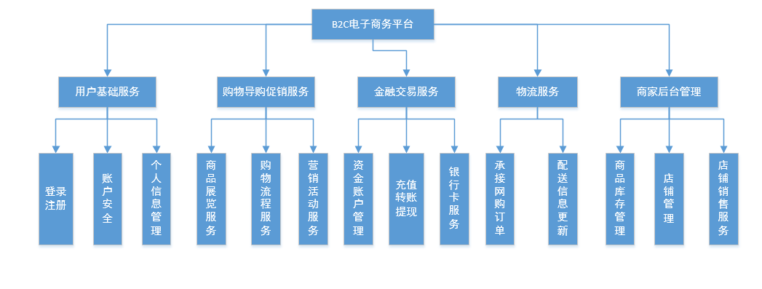

部分功能模块图：（细化）
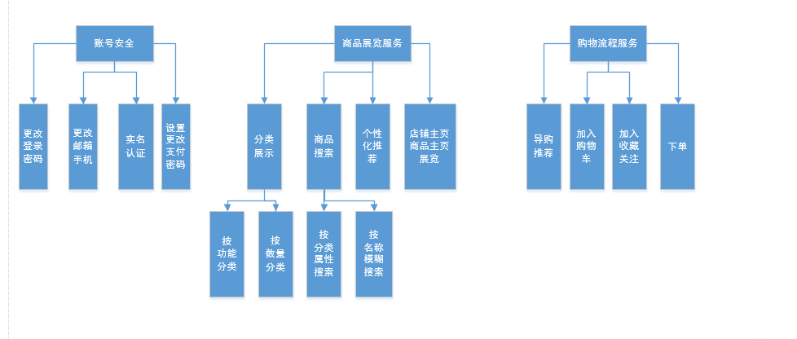

3.3 用例图
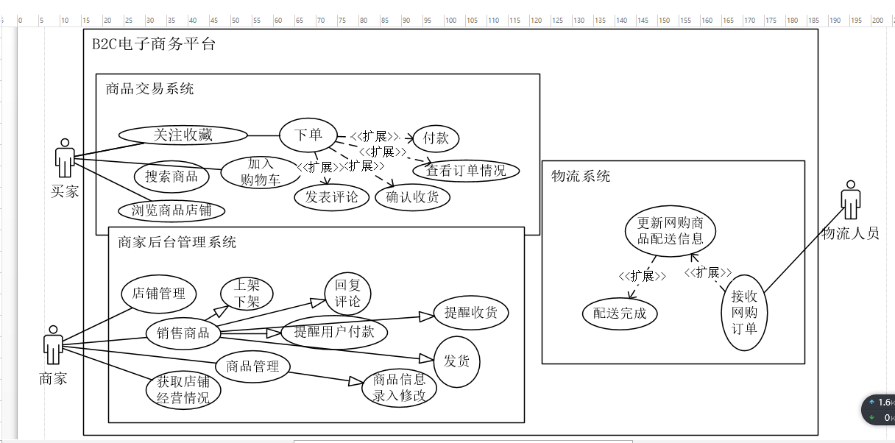

3.4 数据库设计
实体联系图：（E-R图）：

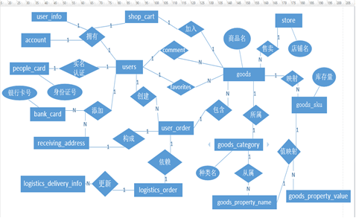

数据库表结构设计：

表名:users
属性名 | 类型 | 长度 | 允许空值 | 备注
user_id | int | 11 | no | 主键
user_name | varchar | 255 | no
password | varchar | 255 | no
phone_num | varchar | 11 | no
email_num | varchar | 255 | no
pay_password | int | 6 | no

表名:goods
属性名 | 类型 | 长度 | 允许空值 | 备注
goods_id | int | 11 | no | 主键
goods_name | varchar | 255 | no
store_id | int | 255 | no | 外键
category_id | int | 11 | no | 外键
create_time | datetime | 0 | no
status | int | 1 | no
goods_comment_volume | int | 11 | no
goods_favorite_volume | int | 11 | no
goods_monthly_sales | int | 11 | no
goods_page_views | int | 11 | no
goods_total_sales | int | 11 | no

表名:goods_sku
属性名 | 类型 | 长度 | 允许空值 | 备注
goods_sku_id | int | 11 | no | 主键
goods_id | int | 11 | no | 外键
goods_price | double |  | no
goods_stroage_balance | int | 11 | no
goods_stroage_sale_volume | int | 11 | no
sku_status | int | 1 | no

表名: receiving_address
属性名 | 类型 | 长度 | 允许空值 | 备注
receiving_address_id | int | 11 | no | 主键
district | varchar | 11 | no
receiver_name | varchar | 255 | no
detailed_address | varchar | 255 | no
post_code | int | 11 | no
receiver_phone | varchar | 255 | no
is_default | int | 11 | no
user_id | int | 11 | no | 外键

表名: goods_property_relate
属性名 | 类型 | 长度 | 允许空值 | 备注
goods_property_relate_id | int | 11 | no | 主键
goods_sku_id | int | 11 | no
goods_property_name_id | int | 11 | no
goods_property_value_id | int | 11 | no

表名: goods_property_value
属性名 | 类型 | 长度 | 允许空值 | 备注
property_value_id | int | 11 | no | 主键
property_value | varchar | 255 | no
goods_property_name_id | int | 11 | no

表名: goods_property_name
属性名 | 类型 | 长度 | 允许空值 | 备注
property_name_id | int | 11 | no | 主键
property_name_text | varchar | 255 | no
goods_category_id | int | 11 | no | 外键

表名: goods_category
属性名 | 类型 | 长度 | 允许空值 | 备注
goods_category_id | int | 11 | no | 主键
goods_family_id | int | 11 | no | 外键
goods_category_name | varchar | 255 | no

第四章 详细设计

4.1 系统架构设计
一．前后端分离，分布式开发，多模块开发
- 平台销售商品前端项目项目名：web_UI (node.js+Vue.js+HTML5+css)
- 登录认证安全与用户基本信息模块ECS_User
- shiro+redis 实现sessioID共享,浏览器cookie存放sessionID,根据sessionID访问redis存放的用户登录信息，超时后，重新登录设置信息
- 设置平台账户，每次用户付款后，将账户交易款冻结,直至订单完成。
- 公共实体类和工具类：ECS_Common
- 根据当前时间生成不重复的整数ID
- 自定义请求结果集，请求状态码
- 文件上传工具类
- 分页操作工具类
- httpClient操作工具类
- date时间格式处理类
- 商家后台管理与商品店铺模块：ECS_Goods
Spu商品的添加
Sku商品库存信息的录入
店铺经营管理（关闭店铺，更新店铺信息，开启店铺）
商品管理 （上下架，移除商品，更新销售商品）
订单管理 （提醒用户付款，发货，提醒用户确认收货）
评论管理 （查看并回复用户完成订单后的评价）
销售统计 （店铺销量，店铺收益，关注量，评论量，商品库存信息）
- 物流管理模块：ECS_Logistics
接收订单并填写物流公司信息
更新物流运输状态和地理信息
发送邮件提醒用户物品已送达，请注意签收

二．伪分布式部署项目

- 虚拟机+tomcat+jdk+nginx+redis+mysql 实现Web服务器搭建
- Nginx实现前端请求代理和文件资源服务器（图片）
- HttpClient实现多个模块项目之间的数据通信

4.2 主要功能实现
一．商品属性的录入（可以录入多个）

参数：propertyList（形如“属性名_属性值，属性名_属性值”的字符串）
public int addNewsGoodsProperty(String propertyList ,Integer goods_sku_id) {
System.out.println(propertyList);
if(propertyList.equals("")) return 1;
if(propertyList!=null&&propertyList!="") {
for(String str:propertyList.split(",")) {
System.out.println(str);
int index=str.indexOf("_");
String property_name=str.substring(0,index);
String property_value=str.substring(index+1);
goodsPropertyName gpn=new goodsPropertyName(randomID.createRandomID(),goods_sku_id ,property_name);
goodsPropertyValue gpv=new goodsPropertyValue(randomID.createRandomID(),
property_value,gpn.getPropertyName_id());
goodsPropertyRelate gpr=new goodsPropertyRelate(goods_sku_id,gpn.getPropertyName_id(),
gpv.getPropertyValue_id());
int status=gpm.addGoodsProperty(gpn);
if(status==1) status=status+gpm.addPropertyValue(gpv);
if(status==2) status=status+gpm.addPropertyRelate(gpr);
if(status==3) return 1;
}}

二．得到用户所收藏店铺的商品SQL语句

select s.store_id,store.store_name,favorites_id,goods.goods_id, goods_main_image,goods_name,
goods_now_price,goods_old_price
from favorites_record,goods,goods_sku,store,(select store_id from store GROUP BY store_id) as s
where favorites_record.goods_id=goods.goods_id
and goods_sku.goods_id=goods.goods_id
and s.store_id=goods.store_id
and s.store_id=store.store_id

三．获得用户浏览过的商品记录SQL语句
select b.create_time,b.number,goods.goods_id,goods.goods_name,
goods.goods_main_image,goods_now_price,goods_old_price
from goods,goods_sku,browse_record,
(select create_time,count(create_time) as number from browse_record GROUP BY create_time) as b
where browse_record.goods_id=goods.goods_id
and goods_sku.goods_id=goods.goods_id
and b.create_time=browse_record.browse_record_id
and browse_record.user_id=#{id,jdbcType=Integer}
四．发送邮件功能实现
public static void SendMail(String MailTitle,String MailText,String RecipientAccount) throws Exception{
Properties prop = new Properties();
prop.setProperty("mail.host", "smtp.163.com");
prop.setProperty("mail.transport.protocol", "smtp");
prop.setProperty("mail.smtp.auth", "true");
//使用JavaMail发送邮件的5个步骤
//1、创建session
Session session = Session.getInstance(prop);
//开启Session的debug模式，这样就可以查看到程序发送Email的运行状态
session.setDebug(true);
//2、通过session得到transport对象
Transport ts = session.getTransport();
//3、使用邮箱的用户名和密码连上邮件服务器，发送邮件时，发件人需要提交邮箱的用户名和密码给smtp服务器，用户名和密码都通过验证之后才能够正常发送邮件给收件人。
ts.connect("smtp.163.com",
"yql97_wangyimail@163.com", "yue19970921");
//4、创建邮件
System.out.println("开始发送邮件");
Message message = createSimpleMail(session,RecipientAccount,MailTitle,MailText);
//5、发送邮件
ts.sendMessage(message, message.getAllRecipients());
ts.close();
}

4.3 主要界面视图
- 电子商城主界面

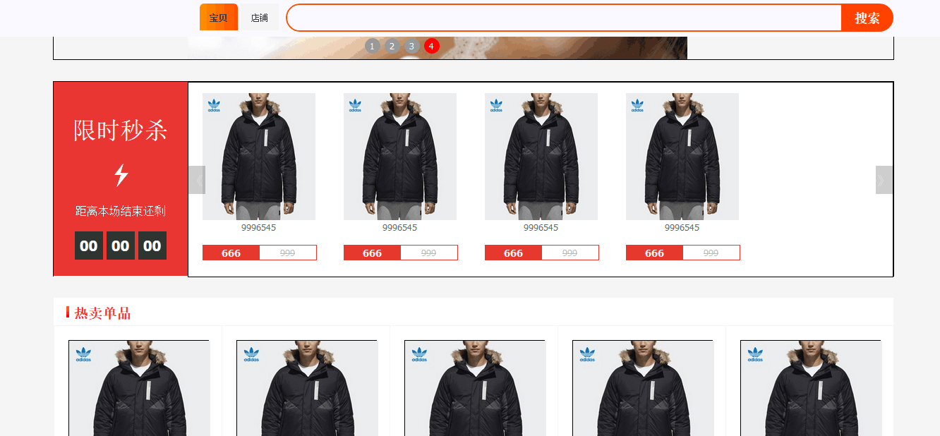

- 购物车
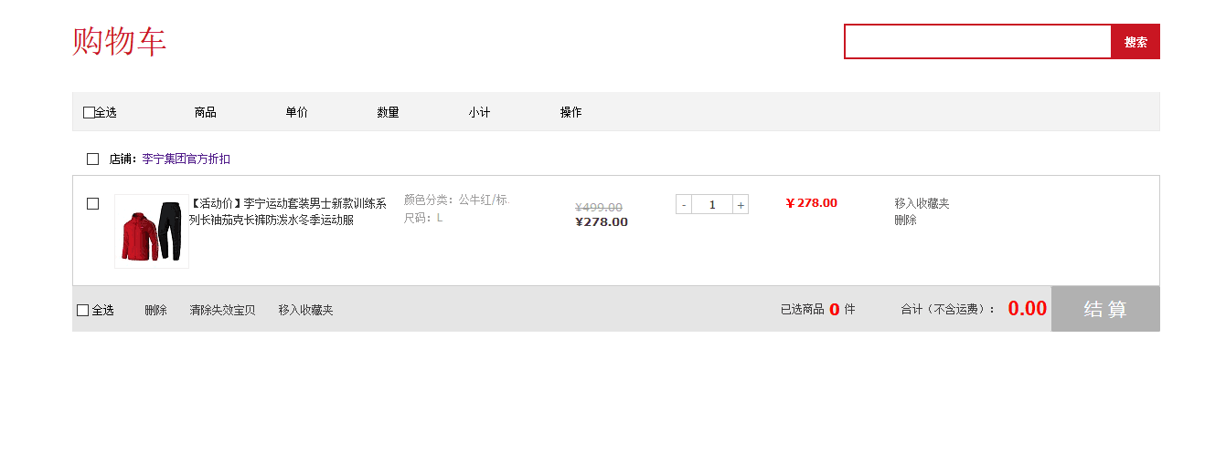

- 浏览历史
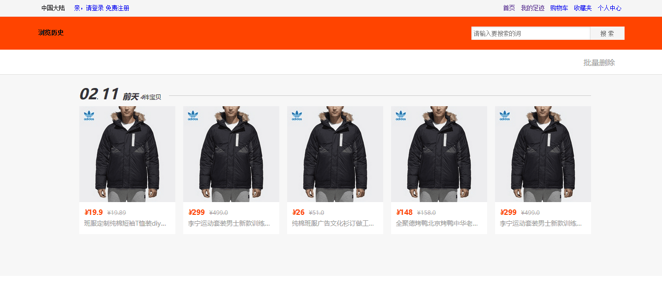

- 个人中心
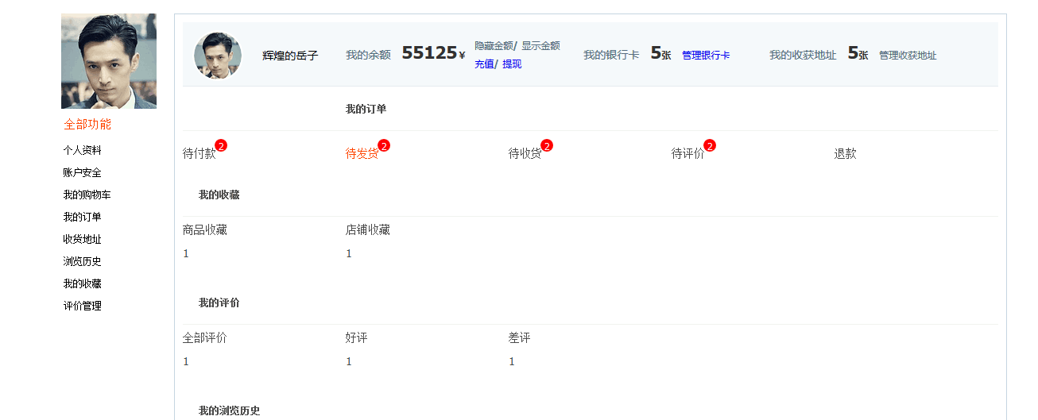
- 银行卡管理
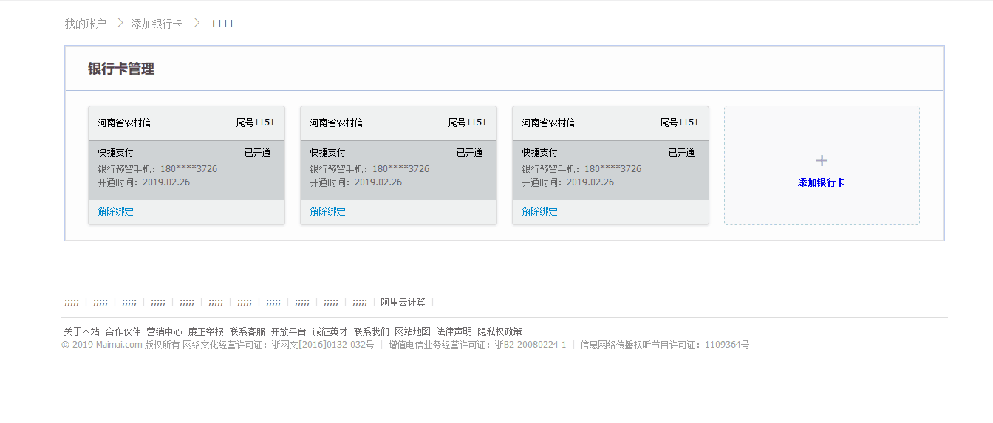
- 登录与注册

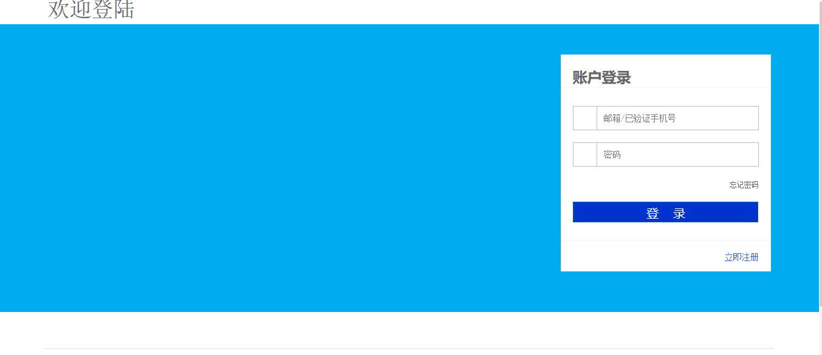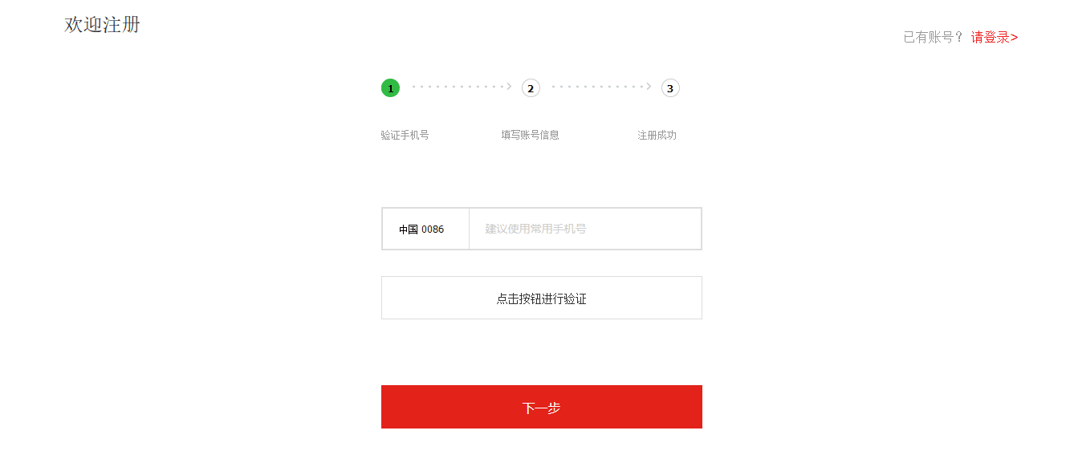

- 商家后台管理系统主界面
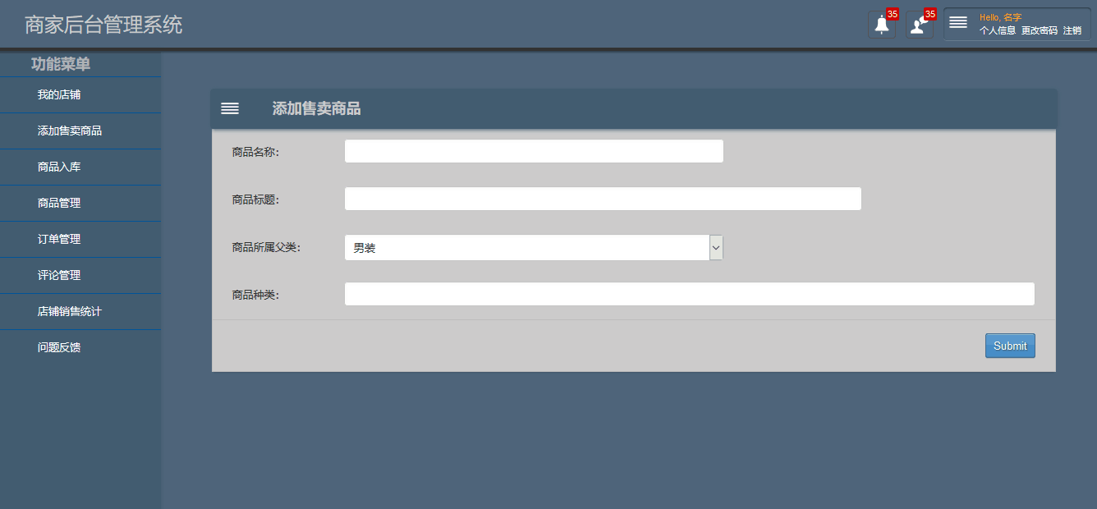

- 商品入库
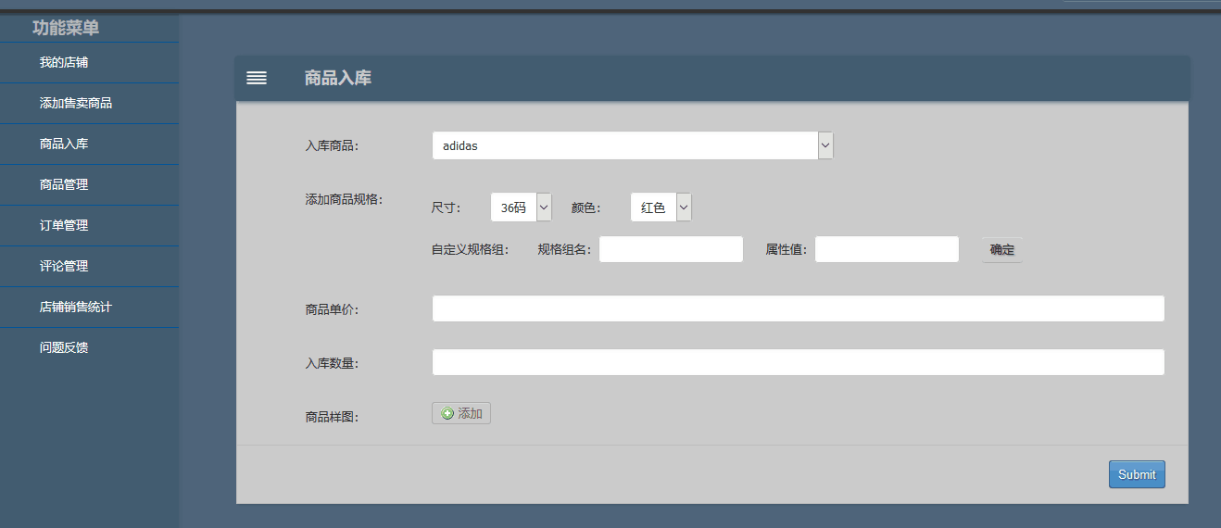

- 商品管理
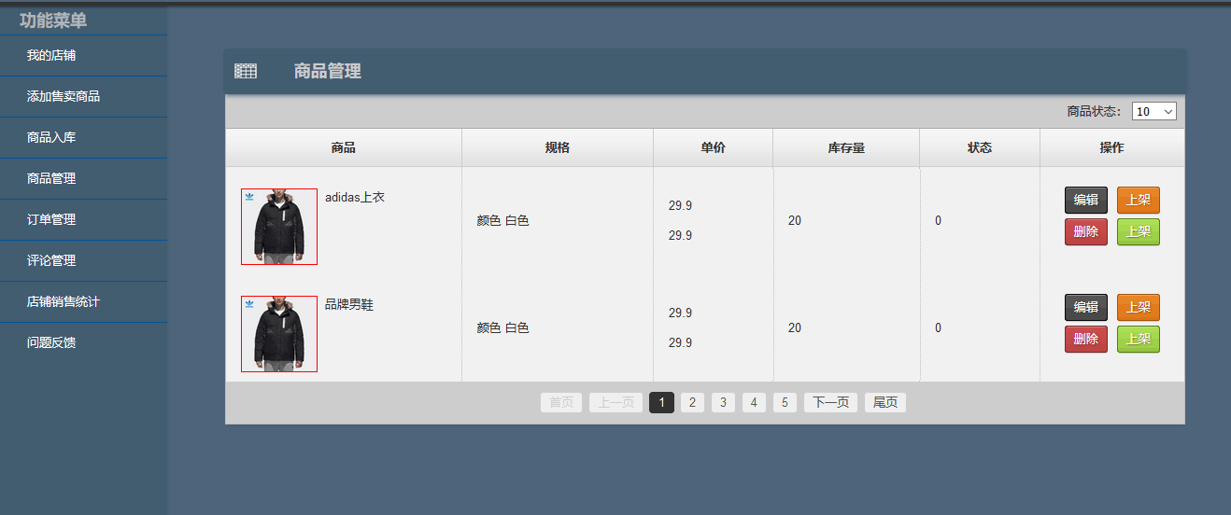

- 订单管理
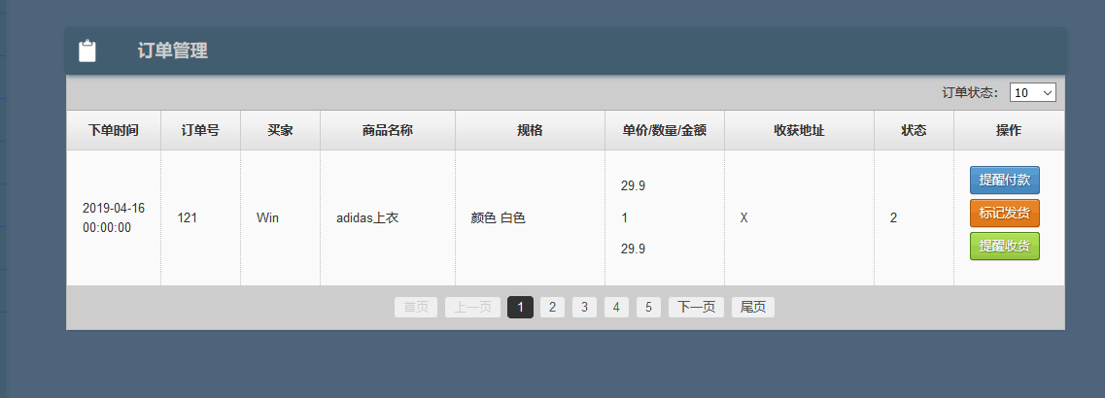
- 评论管理
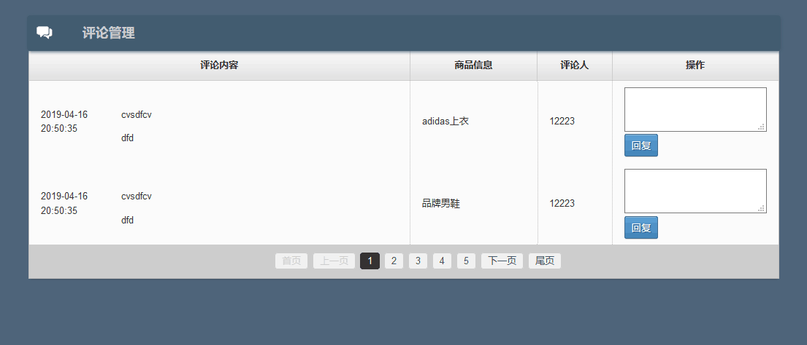

- 销售统计

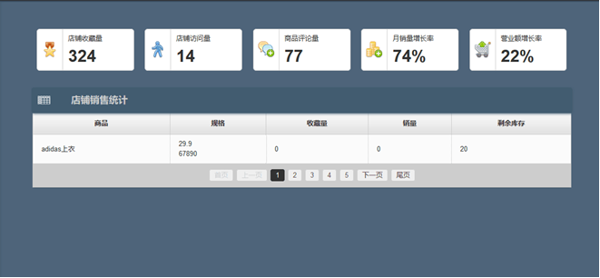

第五章 系统调试与测试

5.1 遇到的问题及解决方案
一． java.lang.IllegalArgumentException: XML fragments parsed from previous mappers does not contain value for ECS_Goods.mapper.browseMapper.getBrowserGoods.
问题原因：browseMapper.xml 动态sql语句拼写与select引用的片段不同
解决方案：引用的动态sql语句id 要与select中include的sql语句id一致。

二． java.lang.IllegalStateException: Ambiguous mapping. Cannot map 'goodsCategoryController' method public java.lang.String ECS_Goods.controller.goodsCategoryController.getAllParentCategoryList()
to {[/getParentCategoryList],methods=[GET]}: There is already 'goodsCategoryController' bean method.
问题原因：两个请求地址共用了同一个地址，同一个项目，不能存在两个相同的请求地址接口。一个请求地址必须绑定一个方法。
解决方案：请求接口地址重命名，绑定两个不同方法函数。

三．org.apache.ibatis.binding.BindingException: Invalid bound statement (not found): ECS_Goods.mapper.shoppingCartMapper.getShopCartList
问题原因：找不到mapper接口所映射的xml文件
解决方案：将mapper.xml中的namespace 填写为接口maper类的对应路径。

5.3 测试主要内容及结果
一．得到商品基础信息
接口：http://localhost:8888/ECS_Goods/getGoodsBaseInfo
参数：goods_sku_Id
结果：{"result_code":0,"result_object":{"goods_id":412135950,
"goods_image":"D:\\linux\\file\\image\\412162734_nulladidas.jpg",
"goods_name":"adidas上衣",
"goods_sku_id":412135950,"now_price":23.9,"old_price":12.9}}

二．得到商品信息列表：
接口：http://localhost:8888/ECS_Goods/selectGoodsByStore
参数：storeId(店铺id)
结果：{"result_code":0,"result_object":[
{"category_Id":412135950,"commentVolume":0,"createTime":1554998400000,"favoritesVolume":0,"id":412135950,"monthlySales":0,"name":"adidas上衣","pageViews":0,"status":0,"store_id":111111,"title":"dfgdgdgd","totalSales":0},{"category_Id":423205100,"commentVolume":0,"createTime":1556021101000,"favoritesVolume":0,"id":423205100,"monthlySales":0,"name":"品牌男鞋","pageViews":0,"status":0,"store_id":111111,"title":"。","totalSales":0}]}

三. 得到销量前三的商品种类：
接口： http://localhost:8888/ECS_Goods/getParentCategoryList
参数：sequence (序列 )
结果：{"result_code":0,"result_object":[
{"family_name":"男装","family_sequence":1,"id":1},
{"family_name":"女装","family_sequence":1,"id":2},
{"family_name":"内衣","family_sequence":1,"id":3}]}

5.4 调试与测试的重要性

调试在程序编程中具有很重要的地位，调试可以帮助程序员解决很多问题。Bug是由一个或多个缺陷造成的，所以要花一些时间来改正一些程序中的Bug，这种操作就叫做debug。调试对于写好一个程序是非常有帮助的功能，通过调试可以发现一些细微的Bug，这样就可以及时的发现并且改正。调试还有很多有用的操作比如打断点监视局部变量，即时窗口，调用堆栈，调试多线程程序，调试并行程序等。因此深入学习调试是十分重要的！
测试是管理信息系统的开发周期中的一个十分重要环节。尽管在系统开发周期的各个阶段均采取了严格的技术审查，但依旧难免会留下错误，为了让系统更加完善，稳定，必须经过测试。测试不仅是要确保软件的质量，还要给开发人员提供信息，以方便其为风险评估做相应的准备，重要的是他要贯穿在整个软件开发的过程中，保证整个软件开发的过程是高质量的。
调试与测试的目的就是将软件运行过程中的一些影响用户使用，或用户操作可能会遇到未知的错误给找出来，解决掉。调试与测试是为了更好的适应用户需求，为用户服务。如果缺少了对用户需求及操作的了解，那么软件设计制作后将会遇到很多问题，这也就是为什么要开发与测试并进的原因，用户的需求是变化的，所以软件的设计与制作也是灵活的，只有通过不断的调试与测试才能做出更好，更符合用户要求的软件。

结 论

本文根据对电子商务发展历史，和天猫，京东等网上商城业务的分析理解，基于JAVAEE所学知识，短暂的实习经历，采用了前后端分离，多模块式开发，开发过程遵循面向对象设计开发原则，以企业项目开发为标准，文档与代码一同编写，边开发边测试，代码测试完毕后上传git仓库。前端项目和后端项目分别打包放到虚拟机服务器上，ubuntu部署nginx来作为前端访问后端的代理。经过系统测试，发布运行，本系统性能良好，未出现严重错误与bug。系统页面加载顺利，样式风格清新脱俗。正常获取后端数据，没有出现延迟。系统功能完善，能够让用户体验奢华极简的购物流程。
从选定毕业论文题目，到完成毕业论文设计，乃至毕业答辩，本人以标准企业开发为准则，本着提升代码编写能力，磨炼开发技术，拓展设计思想的心智，完成毕业设计的制作，其中有查阅资料，借鉴优秀论文，有面向对象过程的设计，有形成需求稳岗，开发文档。代码编写规范，注释简单明了。最后测试通过后将程序文件上传至git仓库保存。本次毕业设计是对B2C电子商务平台设计的良好实践，是对软件设计及专业技能历练的一次优秀案例。

参考文献

[1] 吴育锋,周建东主编,罗正英副主编. java面向对象编程[M]. 浙江大学出版社. 2016.9: 85-196
[2] 聂常红主编. Web前端开发技术[M]. 北京:人民邮电出版. 2016.08: 38-183
[3] Jeffrey D.IIman,Jennifer Widom.数据库系统基础教程[M].北京:机械工业出版社.2016.2
[4] Karl E.Wiegers著.软件需求[M].北京:清华大学出版社.2016.12
[5] 谢希仁编著.计算机网络[M].北京:电子工业出版社.2017.1
[6] 刘彦君,金飞虎主编.javaEE开发技术与案例教程[M].人民邮电出版社.2014.6
[7] Gary P. Schneider著.电子商务[M].机械工业出版.2013.8
[8] 邢波涛,郭娟著.B2C网上商城开发指南——基于SaaS和淘宝API开放平台[M]. 电子工业出版社.2011.4.11
[9] 于宝琴主编. 电子商务与快递物流服务[M]. 中国财富出版社. 2015.1: 245-321.
[10] 叶琼伟,孙细明.互联网+电子商务创新与案例研究[M].化学工业出版社.2017.1: 166-220.
[11] Yun Jung Lee,Sejin Ha,Zachary Johnson. Antecedents and consequences of flow state in e-commerce[J]. Journal of Consumer Marketing,2019,36(2): 230-243.
[12] Farid Aulia Tanjung,Wawan Dhewanto. Formulation of E-Commerce Website Development Plan Using Multidimensional Approach for Web Evaluation[J]. Procedia - Social and Behavioral Sciences,2014,11.:122-134.

致谢

在毕业设计期间，学校和老师一直都很重视，制定了严格的毕业设计完成计划和完善的实用的毕业设计指导。同时还分配梁教授指导我设计完成论文，期间梁老师非常支持我毕业论文的想法，给了我很多建议，帮助我改掉了许多设计中的错误。我十分敬重和感激梁教授，同时非常感谢学校对我的培养和指导，让我从一个迷茫，对互联网软件行业知之甚少的大学生，成长为一个拥有软件设计制作能力，对未来充满信心，富有激情上进心的有志青年。

附录

